对发展教育事业做出突出贡献的组织和个人的奖励办理服务指南

一、实施机关
博湖县教育和科学技术局
二、实施依据
《中华人民共和国教育法》第十三条、《中华人民共和国职业教育法》第十条、《残疾人教育条例》第四十九条、《中华人民共和国统计法实施条例》第三十五条、《中小学校长培训规定》第十七条、《中小学教师继续教育规定》第十九条、《小学管理规程》第三十六条、《学校卫生工作条例》第三十一条、《学校艺术教育工作规程》第十七条
三、受理条件
1.政治素质过硬，自觉维护祖国统一、民族团结，理想信念坚定；
2.爱岗敬业、师德高尚、堪称表率；
3.在教育教学、培养人才、科学研究、教学改革、学校建设等方面成绩优异。
四、办理材料
1、发展教育事业突出贡献集体或个人申报表（一份）
五、办理流程图

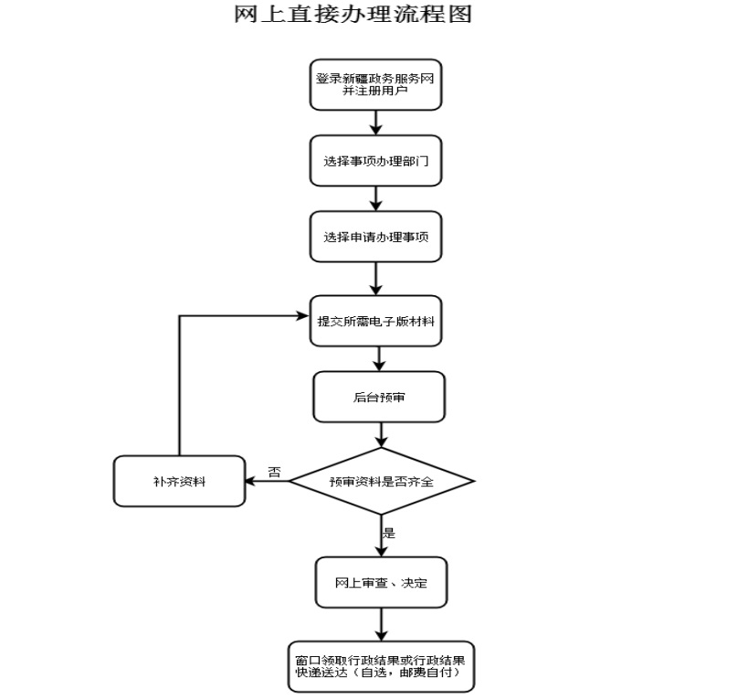

六、办理时限
资料齐全并符合所有条件者在30个工作日内作出准予许可
七、收费标准
不收费
八、办理地址：博湖县教育和科学技术局302办公室
联系电话：0996-6622366
九、办理时间：星期一至星期五（法定节假日除外）
上午10：00-14：00 下午：16：00-20：00
十、常见问题：

